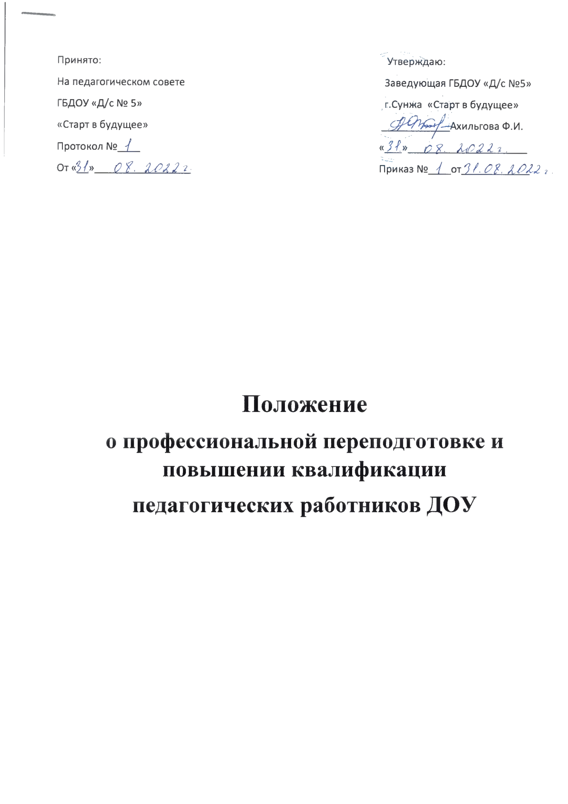

Положение
о профессиональной переподготовке и повышении квалификации
педагогических работников ДОУ

1. Общие положения
1.1. Настоящее Положение о повышении квалификации и профессиональной
переподготовке педагогических работников ДОУ разработано в соответствии с
Федеральным Законом № 273-ФЗ от 29.12.2012г. «Об Образовании в Российской
Федерации» в редакции от 25.07.2022г., приказом Министерства образования и
науки Российской Федерации № 499 от 01.07.2013г. «Об утверждении Порядка
организации и осуществления образовательной деятельности по дополнительным
профессиональным программам» с изменениями на 15.11.2013г., Трудовым
кодексом Российской Федерации и Уставом дошкольного образовательного
учреждения.
1.2. Данное Положение о повышении квалификации педагогических работников
ДОУ (далее - Положение) определяет цели и задачи повышения квалификации,
виды, сроки и периодичность профессионального обучения, регламентирует
порядок повышения квалификации и прохождения дополнительной
профессиональной переподготовки, устанавливает контроль повышения
квалификации педагогических работников, гарантии и компенсации, отчетность и
документацию.
1.3. При использовании настоящего Положения в ДОУ руководствуются:
. Приказом Министерства здравоохранения и социального развития Российской
Федерации № 761н от 26.08.2010г. «Об утверждении единого квалификационного
справочника должностей руководителей, специалистов и служащих, раздел
«Квалификационные характеристики должностей работников образования»;
. Приказом Министерства труда и социальной защиты Российской Федерации
№ 544н от 18.10.2013 г. «Об утверждении профессионального стандарта педагога
(педагогическая деятельность в сфере дошкольного, начального общего, основного
общего, среднего общего образования) (воспитатель, учитель)»;
. Приказом Министерства труда и социальной защиты Российской Федерации
№ 514н от 24.07.2015г. «Об утверждении профессионального стандарта «Педагог -
психолог (психолог в сфере образования)»;
. Приказом министерства труда и социальной защиты Российской Федерации
от 21.04.2022 №237н «Об утверждении профессионального стандарта «Специалист
по инструкторской и методической работе в области физической культуры и
спорта».
1.4. Данное Положение о профессиональной переподготовке и повышении
квалификации педагогических работников ДОУ распространяется на перечень
должностей и специальностей, утвержденный заведующим детским садом.
1.5. Необходимость профессиональной переподготовки кадров для собственных
нужд и повышения квалификации определяет заведующий дошкольным
образовательным учреждением.
2. Цели и задачи повышения квалификации
2.1. Повышение квалификации организуется с целью создания оптимальных
условий для реализации педагогами возможности непрерывного образования на
основе образовательных потребностей, конкретного заказа ДОУ или запроса
педагогического работника.
2.2. Задачами повышения квалификации являются:
. развитие управленческих умений;
. изучение и анализ новых нормативно-правовых документов;
. содействие в определении содержания самообразования педагога
дошкольного образовательного учреждения;
. максимальное удовлетворение запросов педагогов на курсовую
переподготовку;
. оказание помощи и поддержки педагогическим кадрам в подготовке к
аттестации в соответствии с Положением о порядке аттестации в ДОО и внедрение
инноваций в образовательную деятельность дошкольного образовательного
учреждения;
. апробация новых технологий, учебно-методических комплексов, изучение
эффективности педагогических инноваций и экспериментов;
. выработка методических рекомендаций в помощь педагогическим работникам
дошкольного образовательного учреждения;
. подготовка публикаций;
. развитие и совершенствование системы дистанционного обучения
педагогических кадров;
. организация мониторинга профессионального роста педагогов дошкольного
образовательного учреждения.
2.3. Повышение квалификации педагогических работников ДОУ способствует:
. повышению качества образования;
. удовлетворению запросов педагогов в получении профессиональных знаний,
приобретение опыта организации учебной деятельности в соответствии с
современными тенденциями развития образования;
. формированию навыков проектных и других инновационных форм
педагогической деятельности;
. оказанию помощи в реализации творческого потенциала педагогов
дошкольного образовательного учреждения.
3. Виды профессионального обучения, сроки и периодичность
3.1. Профессиональная переподготовка.
3.1.1. Под профессиональной переподготовкой понимается получение
работниками ДОО дополнительных знаний, навыков, необходимых для
выполнения новых видов профессиональной деятельности.
3.1.2. Работникам детского сада профессиональная переподготовка
необходима либо для совершенствования своего профессионального мастерства,
либо для освоения новой профессии с учетом потребности дошкольного
образовательного учреждения.
3.1.3. Профессиональная переподготовка специалистов дошкольного
образовательного учреждения осуществляется только образовательными
учреждениями повышения квалификации и соответствующими подразделениями
учреждений высшего и среднего профессионального образования.
3.2. Повышение квалификации.
3.2.1. В отличие от профессиональной подготовки и переподготовки, где
работник получает специальность, при повышении квалификации работник
совершенствуется в уже освоенном деле.
3.2.2. Цель повышения квалификации специалистов - обновление их
теоретических и практических знаний в соответствии с требованиями
государственных стандартов.
3.2.3. Заведующий ДОУ устанавливает периодичность прохождения
специалистами повышения квалификации. Профессиональное обучение
заведующего, заместителя заведующего, воспитателей и других педагогических
работников осуществляется не реже одного раза в 3 года.
3.2.4. Повышение квалификации включает в себя следующие виды обучения:
. тематические и проблемные семинары (от 72 до 100 часов) по
технологическим, социально-экономическим и другим проблемам, возникающим
на уровне отрасли, региона, дошкольного образовательного учреждения;
. длительное (свыше 100 часов) обучение специалистов в образовательном
учреждении повышения квалификации для углубленного изучения актуальных
проблем в сфере отрасли «Образование» и других проблем по профилю
профессиональной деятельности".
3.3. Профессиональное обучение.
3.3.1. Целью профессиональной подготовки является ускоренное
приобретение навыков, которые необходимы для выполнения определенной
работы или группы работ.
3.3.2. Профессиональная подготовка не сопровождается повышением
образовательного уровня обучающихся работников дошкольного
образовательного учреждения.
3.3.3. При этом профессиональные образовательные программы направлены
на последовательное повышение профессионального уровня обучающихся,
подготовку специалистов соответствующей квалификации.
3.3.4. Профессиональное обучение по охране труда и пожарной безопасности
1 раз в 3 года проходят: заведующий, заместители заведующего ДОУ, специалист
по охране труда.
4. Организация и порядок работы по повышению квалификации
4.1. Не реже одного раза в три года, каждый педагогический работник ДОУ имеет
право пройти курсовую переподготовку на базе организаций, имеющих лицензию
на проведение курсов повышения квалификации.
4.2. Нормативный полный срок обучения по всем программам повышения
квалификации от 16 до 120 часов, во всех формах (очной, очно-заочной,
накопительной системах повышения квалификации).
4.3. Плановое повышение квалификации считается пройденным, если
педагогический работник ДОУ успешно освоил программу курсов повышения
квалификации и подтвердил результаты обучения удостоверением о курсовой
переподготовке.
4.4. За организацию и координацию работы по повышению квалификации
педагогических работников ответственность несет старший воспитатель
дошкольного образовательного учреждения.
4.5. Копии документов, выданных в организациях, реализующими программы
дополнительного профессионального образования о прохождении курсов,
предоставляются старшему воспитателю.
4.6. Педагогические работники имеют право самостоятельно освоить курс
повышения квалификации путем дистанционного обучения.
4.7. Повышение квалификации также может осуществляться путем обучения в
высших и средних учебных заведениях. На время обучения за педагогическим
работником детского сада сохраняется место работы и производится оплата
учебного отпуска, в соответствии с законодательством Российской Федерации.
4.8. Согласно настоящего Положения о профессиональной переподготовке
педагогических работников ДОО одной из форм повышения квалификации
является самообразование. Педагоги обязаны оформлять индивидуальные планы
по самообразованию, которые составляются в произвольной форме.
4.9. В течение года старший воспитатель осуществляет контроль наличия и
реализации планов по самообразованию. К концу учебного года педагогические
работники составляют краткий отчет о выполнении поставленных задач.
5. Порядок прохождения и контроль за повышением квалификации
педагогических работников
5.1. Повышение квалификации и профессиональная переподготовка проводится с
отрывом от работы, без отрыва от работы, с частичным отрывом от работы.
5.2. При направлении работника дошкольного образовательного учреждения для
повышения квалификации с отрывом от работы за ним сохраняются место работы
(должность) и средняя заработная плата.
5.3. Согласно ст.47 п.5.2 Федерального закона № 273-ФЗ от 29.12.2012г. «Об
образовании в Российской Федерации» педагогический работник имеет право на
дополнительное профессиональное образование по профилю педагогической
деятельности не реже чем один раз в три года.
5.4. Педагогический работник дошкольного образовательного учреждения имеет
право пройти дополнительную профессиональную переподготовку за счет
собственных средств или за счет направляющей стороны.
5.5. Заместитель заведующего по ВР осуществляет контроль соблюдения
периодичности повышения квалификации педагогических работников.
5.6. По завершении курсов повышения квалификации педагогический работник
дошкольного образовательного учреждения обязан представить специалисту по
кадрам документ о повышении квалификации.
6. Заключительные положения
6.1. Настоящее Положение о повышении квалификации и переподготовке
педагогических работников является локальным нормативным актом ДОУ,
принимается на педагогическом совете и утверждается (либо вводится в действие)
приказом заведующего дошкольным образовательным учреждением.
6.2. Все изменения и дополнения, вносимые в настоящее Положение,
оформляются в письменной форме в соответствии действующим
законодательством Российской Федерации.
6.3. Данное Положение принимается на неопределенный срок. Изменения и
дополнения к Положению принимаются в порядке, предусмотренном п.6.1.
настоящего Положения.
6.4. После принятия Положения (или изменений и дополнений отдельных пунктов
и разделов) в новой редакции предыдущая редакция автоматически утрачивает
силу.

Принято: Утверждаю:
На педагогическом совете Заведующая ГБДОУ «Д/с №5»
ГБДОУ «Д/с № 5» г.Сунжа «Старт в будущее»
«Старт в будущее» ____________Ахильгова Ф.И.
Протокол №____ «___»_____________________
От «__»_________________ Приказ №____от____________

Положение
о профессиональной переподготовке и повышении квалификации
педагогических работников ДОУ

